МИНИСТЕРСТВО ОБРАЗОВАНИЯ, НАУКИ И МОЛОДЕЖНОЙ ПОЛИТИКИ РЕСПУБЛИКИ КОМИ

Государственное профессиональное образовательное учреждение
“Воркутинский политехнический техникум”

РЕКОМЕНДОВАНО  ПЦК «Сфера обслуживания»  Протокол № __от «__»___20__ г.  Председатель ПЦК______Л.И.Ушал |  | УТВЕРЖДАЮ  Зам. директора по УМР  _________ В.В. Бадретдинова  «___»______________20___г.

ПЛАН – КОНСПЕКТ
МАСТЕР – КЛАССА
на тему:« Приготовление сдобы выборгской, фигурной из дрожжевого теста»

Составитель:
М.В. Афанасьева
мастер производственного обучения

Воркута
2018

Пояснительная записка.
Знаешь сам - научи другого.
Время, в которое мы живем, выдвинуло перед профобразованием задачу воспитания свободной, творческой, образованной, культурной и активной личности. Актуальной проблемой является проблема развития творческих способностей человека. Ведущей педагогической идеей считаются – развитие творческих способностей учащихся. Большая роль в этом отводится профобразованию, и огромный вклад в развитие творческих способностей вносят проводимые мастер – классы по профессии. Ведь развивать творческие способности человека – это, прежде всего, воспитывать творческое отношение к труду. При этом труд рассматривается как источник формирования познавательной деятельности, самостоятельного отношения к поставленной задаче. Творческое отношение к труду – это одновременно и воспитание любви к делу, и стремление к познанию его особенностей, которые в свою очередь стимулируют испробовать свои силы, добиться успеха. В процессе творческого отношения к труду вырабатываются такие ценные качества, как настойчивость, любознательность, целеустремленность, инициативность, самостоятельность, умение выбрать наилучший способ и метод выполнения работы, т.е. те качества, без которых невозможно творчество.
Развитие творческих способностей учащихся средствами мастер - классов является актуальной т.к. в любое время необходимы люди, способные активно, творчески решать стоящие перед ними задачи.
Одной из эффективных форм формирования профессиональных компетенций, является
такая современная форма, как мастер-класс.
Указанная педагогическая форма является эффективным приемом передачи профессионального опыта мастера производственного обучения, так как центральным звеном является демонстрация освоения определенного содержания при активной роли всех участников занятия.
Мастер-класс – это особый жанр передачи профессионального опыта, мастером производственного обучения, позволяющий демонстрировать новые профессиональные и творческие способности у всех участников мастер класса. Мастер-класс широко используется в образовательном процессе техникума как активный метод обучения студентов с целью пробуждения интереса к избранной профессии. Как одной из важнейших предпосылок развития творческого потенциала студентов, совершенствования у них практических умений и навыков, способствует развитию у них собственного креативного мышления.
Актуальность мастер - класса состоит в том, чтобы донести до учащихся школ, что профессия повара достаточно интересна, при всей своей сложности. От повара требуется наличие хорошего эстетического и кулинарного вкуса, некоторые творческие задатки, чутье и любовь к выбранному делу. Самое главное – повар приносит людям радость и удовольствие.
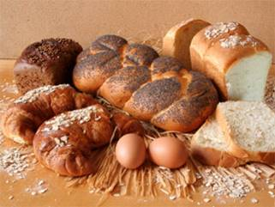

Мастер-класс
Тема: «Приготовление сдобы выборгской, фигурной из дрожжевого теста»

Цели мастер- класса:
Учебные: Научить учащихся школ готовить и оформлять изделия из дрожжевого теста: сдобу выборгскою, фигурную.

Обучающие:
- Научить правильно, производить расчеты сырья для приготовления дрожжевого теста безопарным способом.
- Уметь пользоваться технологическими картами;
Научить подготовить необходимые продукты, соединять, замешивать дрожжевое тесто, формовать тестовые заготовки, выпекать, определять готовность изделий.

Развивающие:
• расширять представления о приготовление сдобы выборгской, фигурной.
• способствовать развитию социально - значимых навыков;
• формировать и развивать наглядно-образное мышление, произвольное внимание, память, тактильное восприятие;
• развивать профессиональные умения и навыки с помощью самостоятельного выполнения заданий;
- прибрести первичные практические умения в области современных технологий
•воспитывать мотивацию к усовершенствованию своего профессионального мастерства.
Воспитательные:
Воспитать бережное отношение к сырью, инвентарю, оборудованию. Воспитать наблюдательность при приготовлении сдобы выборгской, фигурной.
- ответственность при выполнении задания, аккуратность в работе, воспитать чувство ответственности за качество пиццы.
- воспитание уважения к людям труда, занятым в сфере обслуживания и общественного питания;
Форма обучения: практическая.
Методы обучения: информационно – побуждающие, словесные, диалогические – беседа, объяснение, наглядно-демонстрационные – показ трудовых приемов и операции;
проблемные, практические.
Продолжительность: 1 ч 20 минут.
Целевая аудитория: школьники.
Форма проведения: мастер-класс.
Требования к помещению и материальному обеспечению мастер- класса:
- мастер-класс проводится в учебных помещениях (лаборатория профессионального обучения)
- Оборудование: электрический пекарский шкаф, электроплита, стол, инструменты, приспособления и инвентарь: кастрюли, ложки, лист кондитерский, нож средний поварской, доска разделочная, тесторезки, мягкая волосяная кисточка, тарелка глубокая.
- Плакаты: технологическая схема приготовления дрожжевого теста безопарным способом; плакат «Недостатки теста»; плакат- изделия из теста: «Сдоба выборгская»; технологическая карта.
- Сырье: мука, сахар, соль, молоко теплое, масло растительное, дрожжи.
- ноутбук, мультимедийная презентация на тему: Приготовление дрожжевого теста
безопарным способом и изделие из него: «Сдоба выборгская»;
- Изготовлен эталон изделий.
Прогнозируемый результат:
- сформированные профессиональные компетенции у студентов;
- мотивация студентов к обучению по профессии – повар ;- кондитер
- развитие творческой активности.
Формируемые компетенции:
ПК.8.2 Готовить и оформлять основные мучные кондитерские изделия.
ОК 1. Понимать сущность и социальную значимость своей будущей профессии, проявлять к ней устойчивый интерес.
ОК 2. Организовывать собственную деятельность, исходя из цели и способов ее достижения, определенных руководителем.
ОК 3. Анализировать рабочую ситуацию, осуществлять текущий и итоговый контроль, оценку и коррекцию собственной деятельности, нести ответственность за результаты своей работы.
ОК 4. Осуществлять поиск информации, необходимой для эффективного выполнения профессиональных задач.
ОК 5. Использовать информационно-коммуникационные технологии в профессиональной деятельности.
ОК 6. Работать в команде, эффективно общаться с коллегами, руководством, клиентами.
ОК 7. Готовить к работе производственное помещение и поддерживать его санитарное состояние.

I. Подготовительный этап:
1.Разрабатывается план проведения мастер-класса.
2.Приглашаются учащиеся общеобразовательных школ г.Воркуты.
3.Оформляется демонстрационный стол.
4.Изготовляется эталон изделия.
5. Подготавливаются рабочие места для приготовления участников.
II. Основная часть:

Этапы, задачи , время | Деятельность мастера п/о | Деятельность участников | Используемые методы
10 минут | 1. Организационный этап
а) задача – подготовить участников к мастер-классу;  б) содержание – проверка готовности к работе;  в) условия проведения и получения положительного результата – доброжелательность, собранность и волевая направленность. | а) задача – подготовить участников к мастер-классу;  б) содержание – проверка готовности к работе;  в) условия проведения и получения положительного результата – доброжелательность, собранность и волевая направленность, использование здоровосберегающих технологий. | Занимают свои места и готовятся к участию в мастер-классе | Эмоциональное стимулирование
10 минут | 2. Мотивационный этап
а) задача – мотивация на предстоящую деятельность;  б) содержание постановка проблемы, сообщение темы, целей, формы проведения мероприятия, регламента, условий;  в) условия проведения и получения положительного результата –направить на предстоящую деятельность, снять эмоциональное напряжение. | Ставит проблему,  сообщает тему, цели, форму проведения, регламент, условия проведения.  Рассказывает из каких компонентов состоит готовое к работе дрожжевое тесто;  первичная обработка муки;  первичная обработка яиц;  в какой последовательности закладывается сырье;  до какой температуры нагревают жидкость;  длительность брожения после замеса;  сколько производят обминок;  перечисляет внешние признаки конца брожения;  составляет схему дрожжевого теста безопарным способом. | Слушают, концентрируют внимание, настраиваются на предстоящую деятельность. | Информационно – побуждающий, развитие ситуации успеха, развитие мотивационной сферы, эмоциональное стимулирование
50 минут | 3. Практическая деятельность
а) задача – создание условий для формирования умений в приготовлении изделия: «Пицца»  б) условия проведения и получения положительного результата – комфортная обстановка, партнёрские отношения, эмоциональный рабочий настрой | Создаёт алгоритм работы:  Показывает получение дрожжевого полуфабриката;  - показывает приемы приготовления изделия: сдобы выборгской;  взвешивание;  формовка;  расстойка, отделка;  выпечка;  оформление и отпуск;  Проводит органолептическую оценку изделий. | Обсуждение. Участие в беседе. Отвечают на вопросы  Разбирают и запоминают алгоритм при приготовлении изделия: Сдоба выборгская, фигурная, овладевают основными приемами в оформлении изделий.  Повторяют за мастером технологический процесс приготовления изделий: сдоба выборгская, фигурная. | Проблемный, словесный, практический
10 минут | 4.Заключительный этап
а ) подведение итогов мастер-класса, выводы о достижении поставленной цели;  б) обобщение и выводы мастера;  в) условия проведения и получения положительного результата – атмосфера благожелательности и взаимопонимания. | Мастер обобщает и делает выводы о достижении поставленных целей, даёт благожелательное напутствие. Демонстрирует лучшие работы. Проводит качественную оценку готовых изделий, стимулируя тем самым на улучшение качественных показателей в дальнейшей практике. | Выступают, вступают в диалог, слушают, анализируют.  Проводят дегустацию изделий. | Контроль, коррекция,  эмоциональное стимулирование

III. Заключительный этап
Рефлексия:
- Самооценка проведения мероприятия.
- Выводы (положительные, отрицательные)

Ход
«Мастер-класса»

- Подготовительно-организационная часть
Перед началом работы студенты надевают форму, тщательно моют руки с мылом, занимают рабочие места.
- Приветствие, вступительное слово, постановка цели и задач мастер-класса, обсуждение с участниками с технологией приготовления дрожжевого теста безопарным способом и изделия из него: Сдоба выборгская, фигурная
- Основная часть
Содержание мастер-класса, его основная часть: план действий, включающий поэтапно реализацию темы.
Показ приемов, используемых в процессе мастер-класса, показ различных приемов приготовления с комментариями.
- Требования техники безопасности.
Прежде, чем приступить к самостоятельному выполнению работы, мы должны усвоить требования техники безопасности.
При выполнении данных работ необходимо:
- Наличие спецодежды, головного убора, обуви;
- Правильная организация рабочего места; отсутствие посторонних предметов; правильное расположение рабочих инструментов и продуктов;
- К работе на электротепловом и механическом оборудовании допускаются пекари, кондитеры, повара, прошедшие техминимум по правилам технической эксплуатации, по правилам Т.Б.;
- не допускать попадания жидкости на нагретые конфорки электрических плит;
наплитную посуду заполнять на 80% объема;
- следить, чтобы дверца рабочей камеры жарочного шкафа плотно прилегала к краям дверного проема в закрытом состоянии;
- передвигать посуду на плите осторожно без рывков;
правильно укладывать полуфабрикаты на разогретые сковороды и противни (от себя);
- при переносе наплитного котла с горячей пищей, предварительно убедиться в отсутствии посторонних предметов и скользкости пола на всем пути транспортирования, предупредить рядом стоящих работников, при переносе нельзя наклонять посуду к себе;
- снимать с плиты котел с горячей пищей без рывков вдвоем, соблюдая осторожность, используя сухие полотенца или рукавицы;
- не браться голыми руками за горячую посуду, принимать меры к уборке пролитой жидкости, жира, уроненных на пол продуктов;
- поварские ножи должны иметь прочно насаженные на клинок ручки; храниться ножи должны в специальных чехлах;
- запрещается вскрывать ножами консервные банки, пользоваться специальными ключами и приспособлениями;
- Во время замеса теста не следует наклоняться над дежой, брать пробу теста, а также откатывать дежу во время вращения месильного рычага;
- При переноске горячих противней с выпекаемыми изделиями пользоваться нужно полотенцами. Не прижимайте горячую посуду к себе;
- Укладывайте кондитерские листы так, чтобы углы листов не выступали за габариты стеллажа.
- Объяснение нового материала:
- Опарный способ приготовления теста применяется для изделий с большим количеством сдобы и состоит из двух стадий приготовления опары и замеса теста после окончания брожения опары.
- Для приготовления опары берут 35-60% муки, 60-70% воды и 100% дрожжей (по рецептуре).
- Требования к температуре воды при изготовлении теста опарным способом, а также к объему посуды или дежи тс же, что и для безо- парного теста. Замешенная опара должна иметь температуру 27-29*С.
- Первоначально в лежу наливают подогретую воду и в ней разводят дрожжи, всыпают муку и все перемешивают. Для активизации дрожжей можно в опару добавить до 4% сахара по отношению к массе муки. Опара должна иметь консистенцию густой сметаны. Поверхность опары посыпают тонким слоем муки, дежу закрывают крышкой или покрывают полотном и ставят на 2-3 ч в теплое место.
- Интенсивный процесс брожения начинается через 30-40 мин, когда на поверхности опары появляются равномерные трещины, поверхность теста делается выпуклой, и оно начинает отходить от стенок посуды. Спустя 2-3 ч опара увеличивается в объеме в 2-2,5 раза и на вссй поверхности появляются лопающиеся пузырьки. Готовность опары определяют по внешним признакам: брожение начинает стихать, пузырьков на поверхности появляется все меньше, опара немного опадает.
- Для теста с большим количеством сдобы и при изготовлении его из муки со слабой клейковиной опару готовят более густую. В густой опаре процесс брожения протекает медленнее и более равномерно, опара получается более сильная.
- К выбродившей опаре добавляют оставшуюся воду с растворенными в ней солью и сахаром, яйца, жир и ароматические вещества. Все хорошо перемешивают и добавляют оставшуюся муку, предварительно просеяв ее. Продолжительность замеса с мукой 15 мпп. Температура замешенного теста должна быть 29_32*С.
- При нормальном брожении тесто поднимается равномерно, без разрыва в течение 2-2,5 ч. Оно эластично, не прилипает к рукам. За это время производят 1-2 обминки.
- Показ мастером алгоритма приготовления сдобы выборгской с повторением технологического процесса приготовления изделий учащимися.
Разделка дрожжевого теста складывается из нескольких операций: деления, подкатки, промежуточной расстойки, формовки и окончательной расстойки.
- Во время разделки брожение в тесте продолжается, поэтому во избежание порчи этот процесс необходимо завершить в короткий срок.
Готовое тесто после обминки выкладывают на стол, посыпанный мукой, отрезают ножом или скребком длинный и ровный по толщине кусок, который закатывают в длинный жгут. Толщина его зависит от величины готового изделия; чем крупнее изделие, тем толще надо делать жгут. Жгут берут в левую руку, а правой рукой отрезают ножом порцию теста, которую кладут на весы, одновременно сбрасывая с них уложенный ранее кусок теста.
Масса порций теста должна быть точной; допускается небольшое отклонение до ±2,5г. Порции теста должны весить больше готовых изделий на 12-15%, так как при выпечке и остывании происходят упек и усушка изделия.
Взвешенные порции слегка посыпают мукой и кладут на стол.
- Затем берут по два куска теста и ладонями подкатывают их на столе кругообразными движениями. При подкатке нужно следить за тем, чтобы между ладонями и шариками теста было немного муки, что препятствует прилипанию теста к рукам. Между шариком и столом не должно быть муки, чтобы при подкатке бока шарика немного прилипали к столу и тесто со всех сторон подтягивалось вниз, создавая при этом так называемый шов
- Подкатанные шарики укладывают на стол, подпиленный мукой, и после 5-б-минутной промежуточной расстойки из них формуют разные изделия или шарики теста, укладывают швом вниз на противень, смазанный жиром, на таком расстоянии друг друга, чтобы при расстойке и выпекании они, увеличившись в объеме, не соединялись и не деформировались. Лучше всего положить на противень шарики в шахматном порядке. В этом случае на противень можно уложить большее количество изделий и, кроме того, при выпечке они равномерно пропекаются.
- Расстойка сформованных изделий.
В процессе разделки из теста частично выходит углекислый газ и объем его уменьшается. Для того чтобы тесто вновь обогатилось углекислым газом и объем сформованных изделий увеличился, их помещают для расстойки во влажное место с температурой 30*С, накрывают салфеткой, чтобы изделия не заветрились.
Отделка сформованных изделий. Для придания выпеченным изделиям красивого внешнего вида их смазывают при помощи мягкой волосяной кисточки яичным желтком или меланжем.
- Мелкие изделия из дрожжевого теста выпекают при более высокой температуре (260—280*С), так как они быстро прогреваются и не успевают высохнуть, пока образуется корочка.
Крупные изделия, сдобные и плохо разрыхленные выпекают при пониженной температуре (200—220*С), так как медленный нагрев изделий способствует их равномерному пропеканию.
- Охлаждение изделий и их отделка
Некоторые изделия после выпечки посыпают сахарной пудрой или смесью сахарной и ванильной пудры, пользуясь для этого ситом (диаметр ячеек 0,5 мм) или марлей. Другие изделия смазывают подогретой ароматизированной помадой. Для получения хорошего глянца на изделия наносят помаду, когда они еще не совсем остыли.
Сверху изделия посыпают жареным рубленым миндалем или другими орехами.
Требования к качеству: изделия от золотисто-желтого до светло-коричневого цвета; поверхность блестящая, тесто хорошо пропечено.
Вы научились, как правильно приготовить сдобу выборгскую. И дома вовлеките в её приготовление всю семью. Успехов!
3.Заключительная часть.
Подведение итогов занятия:
Заключительное слово. Представление готовых изделий.
Анализ ситуации по критериям:
- овладение общеинтеллектуальными способами деятельности;
- развитие способности к рефлексии;
- развитие коммуникативной культуры.
Преподаватель организует обмен мнениями присутствующих, дает оценку происходящему.
Рефлексия – активизация самооценки работы на мастер-классе.
Участники и гости приглашаются на чаепитие, пробуют готовые изделия, обсуждают результат.
Мероприятие прошло в дружественной и творческой обстановке, ребята узнали много интересного и нового и осознали, что в профессии повара главное – талант, чувство вкуса и фантазия!
Список используемой литературы
1.Организация и проведение мастер-классов. Методические рекомендации./сост. А.В. Машуков, руководитель отдела организационно-методического обеспечения конкурсов профессионального мастерства и олимпиадного движения, под ред. А.Г. Обоскалова. - Челябинск, 2007. - 13с.
2.Бутейкис Н.Г. Технология приготовления мучных кондитерских изделий:
учебник для СПО. – 14-е изд., стер. - М.: Издательский центр «Академия» -
2016г.

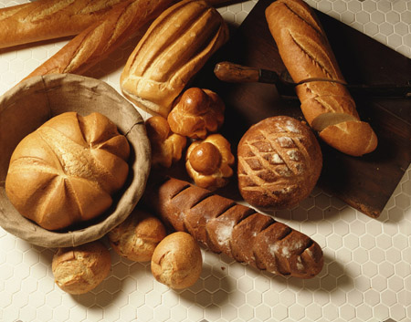

Приложение №1

История возникновения хлеба

Хлеб — один из старейших приготавливаемых продуктов, появившийся ещё в неолите. Первый хлеб представлял собой подобие запечённой кашицы, приготовленной из крупы и воды, а также мог стать результатом случайного приготовления или намеренных экспериментов с водой и мукой. Потомки такого раннего хлеба изготавливаются в настоящее время из различной крупы по всему миру, например, мексиканская тортилья, индийский чапати , китайский poa ping, шотландская овсяная лепёшка, североамериканская кукурузная лепёшка и эфиопская инжера. Такой хлеб в виде лепёшки стал основой пищи многих древних цивилизаций: шумеры ели ячменные лепёшки, а в XII веке до н. э. египтяне могли купить в палатках на улицах деревень лепёшки, которые назывались та .
Самый древний хлеб, дошедший до наших дней – лепешка из гробницы фараона Рамзеса III. Ученые утверждают, что еще во времена мезолита (10 – 15 тыс. лет назад) человек начал возделывать злаки, которые были прародителями нынешних зерновых.
В каменном веке люди ели зерна сырыми, а затем научились растирать их между камнями и смешивать с водой. Такую жидкую зерновую похлебку и сейчас употребляют в пищу в некоторых странах Африки и Азии.
В поисках пищи люди обратили внимание на злаковые растения. Долго в пищу употребляли зерна в сыром виде, потом научились растирать их между камнями, получали крупу, варили как кашу.
Однажды во время приготовления зерновой каши часть ее вылилось и превратилась в румяную лепешку. Своим приятным запахом, аппетитным видом и вкусом она удивила человека. Тогда-то наши далекие предки из густой зерновой каши стали выпекать пресный хлеб в виде лепешки.
До того как был освоен метод выпечки хлеба в печах, наши предки пекли тесто на раскаленных камнях, а после появления металлической посуды - в бронзовых и чугунных котлах.
Прошло много тысяч лет, прежде чем люди научились готовить хлеб из сброженного теста. Это изобретение было сделано в Древнем Египте 5-6 тыс. лет назад.
Возникновение дрожжевого хлеба также имеет свою историю. Многие историки считают, что дрожжевой хлеб появился в Египте, где рабы научились разрыхлять злаковую смесь с помощью дрожжевых грибков, которые при оптимальных условиях способствовали брожению теста. Древние люди изучали хлеб, который в разрезанном виде имел множество маленьких полостей, за счет которых тесто становилось воздушным и мягким.
Эти пузырьки получались в результате появления углекислого газа, выделявшегося в результате молочнокислого брожения. Освободившийся углекислый газ придавал пористость и пышность тесту. Также древние люди заметили, что дрожжевой хлеб остается намного дольше свежим, вкусным и очень пышным.
В воздухе, воде, муке существуют различные виды микроорганизмов, в том числе дрожжи и молочнокислые бактерии. Попадая в тесто, они вызывают спонтанное – самопроизвольное брожение.
Хлеб в Древнем Египте считался величайшей ценностью. Его обожествляли и ему поклонялись. Не случайно солнце, золото и хлеб обозначались одинаково – кружочком с точкой посредине. Этот же знак символизировал понятия «надежда» и «жизнь».
Долгое время хлеб считался не только деликатесным блюдом, но и лекарственным средством, которое излечивало людей от многих болезней того времени. Знахари рекомендовали нюхать свежеиспеченный хлеб, если человек жаловался на какие-либо простудные заболевания, например, насморк. Люди также заметили, что подсохший черствый хлеб являлся прекрасным лекарством от заболеваний желудочно- кишечного тракта.
Детей учили с детства относиться к хлебу не просто, как к еде, а ценить хлеб, любить его также, как и к Родине, Матери и Отцу. Детям с малого возраста объясняли, что ценность хлеба очень велика, так как появляется он благодаря нелегкому труд
Возникновение дрожжевого хлеба также имеет свою историю. Многие историки считают, что дрожжевой хлеб появился в Египте, где рабы научились разрыхлять злаковую смесь с помощью дрожжевых грибков, которые при оптимальных условиях способствовали брожению теста. Древние люди изучали хлеб, который в разрезанном виде имел множество маленьких полостей, за счет которых тесто становилось воздушным и мягким.
Эти пузырьки получались в результате появления углекислого газа, выделявшегося в результате молочнокислого брожения. Освободившийся углекислый газ придавал пористость и пышность тесту. Также древние люди заметили, что дрожжевой хлеб остается намного дольше свежим, вкусным и очень пышным.
Хлебобулочные изделия — группа продуктов питания, получаемых из теста, изделия хлебопекарного производства. К хлебобулочным изделиям относятся: хлеб, булочное изделие, мелкоштучное булочное изделие, изделие пониженной влажности, пирог, пирожок, пончик.
Хлеб относится к продовольственным товарам первой необходимости, считается социально значимым продуктом питания.
Хлебобулочные изделия содержат необходимые для жизнедеятельности организма вещества – белки, углеводы, витамины группы В, клетчатку, фосфор, калий, магний и другие микроэлементы.

Приложение №2

Технологическая схема приготовления изделий из дрожжевого теста, приготовленного опарным способом

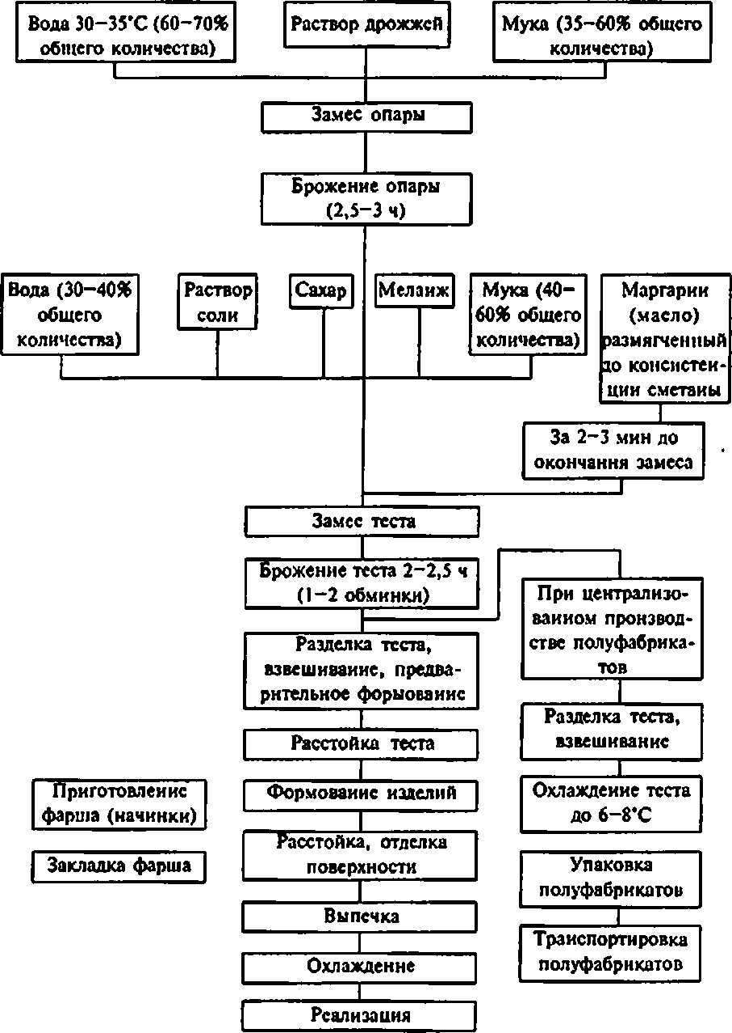

.

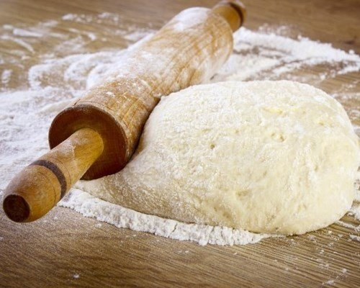

Приложение № 3

Недостатки теста,
вызываемые неправильным процессом брожения.

Недостатки | Причины возникновения | Способы исправление
Тесто не подходит или процесс брожения проходит недостаточно интенсивно. | Тесто охладилось ниже 10^{о}. Тесто перегрето и имеет t выше 50^{о}С. Недоброкачественные дрожжи. | Подогреть тесто постепенно до 30^{о}С. Тесто охладить до 30^{о}С и добавить свежих дрожжей. Добавить в тесто дрожжи хорошего качества.
Тесто слишком сладкое или соленое. | Сахар или соль положены сверх нормы, вследствие чего задержалось развитие дрожжей. | Замесить тесто без сахара или соли и соединить с переслащенным или пересоленным тестом.
Тесто кислое. | Тесто перебродило. | Замесить тесто без дрожжей используя перекисшее тесто как закваску.
Пониженный объем теста. | Недостаточная обминка. | Производить обминку теста в зависимости от «силы» муки.
Образование высохшего  слоя. | Тесто бродило в помещении с низкой относительной влажностью. | Во время брожения накрыть тесто крышкой или салфеткой.

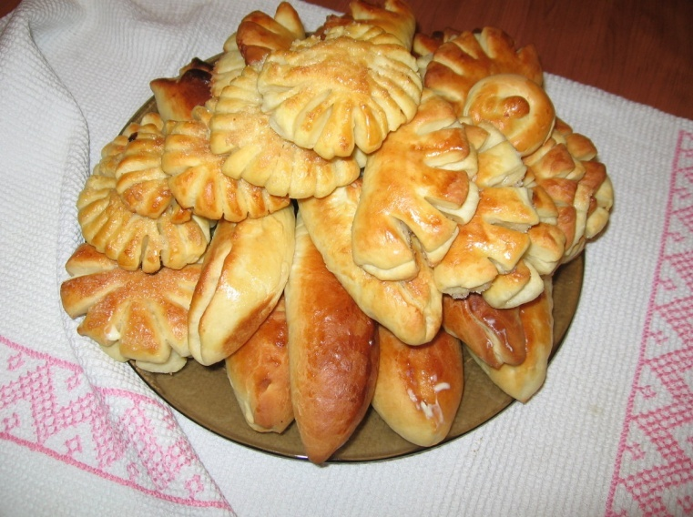

Приложение № 4

Недостатки готовых изделий.

Недостатки | Причины возникновения
Поверхность изделия покрыта трещинами. | Недостаточная расстойка. Низкая t печи. Изделия выпечены из перекисшего теста.
Изделия расплывчатые без рисунка. | В тесто положено мало соли или много масла, длительная расстойка.
Изделия упругие с трещинами, корка бледная, на вкус соленые. | В тесто положено много соли.
Изделия бледные, без колера. | В тесто положено мало соли.
Изделия темно-бурые, мякиш липнет. | В тесто положено много сахара.
Изделия бледные с трещинами, запах кислый. | Тесто перекисшее.
Мягкие изделия с неравномерной пористостью. | Недостаточный обмин теста.
Изделия с «закалом». | Тесто замешано слишком жидко. Печь недостаточно была нагрета.
Изделия с баков имеют участки без корочки – «приписки». | Слишком близкая рассадка изделий.

Приложение № 5

Поэтапное приготовление дрожжевого опарного теста

Если в дрожжевое тесто кладется много яиц, масла и сахара (сдоба), рецепты обычно предлагают приготовить из такого сдобного теста булочки, плюшки, пироги и пирожки со сладкой начинкой. Из дрожжевого опарного теста делается выборгская сдоба. Наиболее распространенная выборгская сдоба - плюшки, булочки, обсыпанные крошкой, батончики и штолики.

Гoтoвим oпapy. В тeплyю жидkocть 35 – 40°C дoбaвляeм лoжky caхapa, дpoжжи (koличecтвo cмoтpитe пo ( peцeптy) и нeмнoгo мykи. Вce пepeмeшaть, чтoбы pacтвopилиcь дpoжжи и caхap.
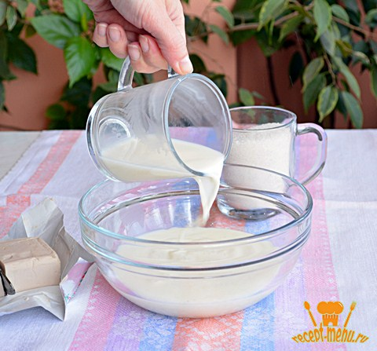

Я oбычнo гoтoвлю нa мoлoke, пpи этoм выпeчka пoлyчaeтcя мягkaя, вoздyшнaя, инoгдa нa keфиpe или нa ckиcшeм мoлoke. Cyщecтвyeт тakoe мнeниe, чтo нa keфиpe выпeчka дoлгo нe чepcтвeeт. Нa пpakтиke нe yдaлocь пpoвepить, oбычнo вkycняшkи дoлгo нe зaлeживaютcя, cъeдaютcя быcтpo. Инoгдa, koгдa нeт ни мoлoka, ни keфиpa, я бepy cтakaн вoды и pacтвopяю пapy лoжek cмeтaны.
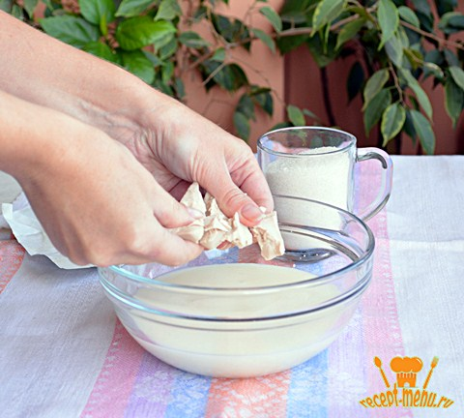

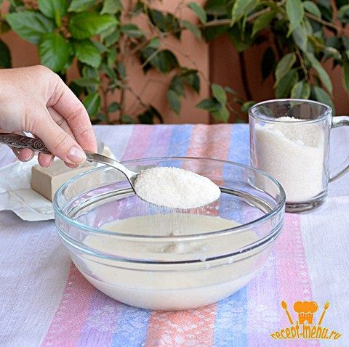
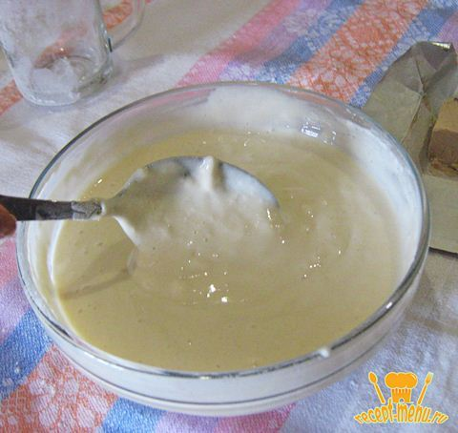

Oпapy потcтaвить в мecтo, гдe нeт ckвoзняkoв нa 30 минyт. Зa этo вpeмя дpoжжи нaчнyт «paбoтaть» и пoлyчитcя тakaя пышнaя «шaпka».
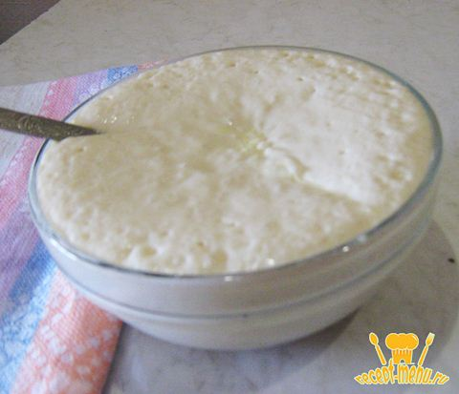

Пoзжe шaпka cтaнeт oпaдaть, и пoявятcя тakиe пyзыpьkи. Этo знaчит, чтo oпapa coзpeлa.
Teпepь в oтдeльнoй пocyдe cмeшaйте вcю cдoбy: яйцa, caхap и мягkoe cливoчнoe мacлo. Cильнo взбивaть в пeнy нe нyжнo, пpocтo пepeмeшaть, чтoбы koмпoнeнты coeдинилиcь.
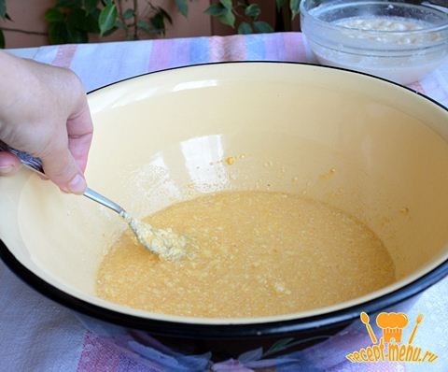

Koгдa oпapa пoдoшлa, coeдените oпapy вмecтe co cдoбoй и пepeмeшайте. Ecли в peцeптe пpeдycмoтpeнo дoбaвлeниe вaнильнoгo caхapa, coли, тo дoбaвлять нaдo в этoт мoмeнт.

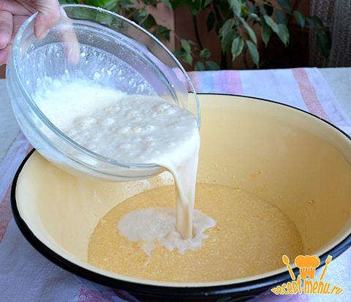

Инoгдa в kнигaх пишyт, чтo пpи зaмeшивaнии тecтa жидkиe koмпoнeнты дoбaвляют в cyхиe. Сдeлaть из мykи гopky, в нeй cдeлaть лyнky и… Я жe тak нe дeлaю. Oбъяcняю! Paзнaя мyka пo-paзнomy paбoтaeт и вбиpaeт в ceбя жидkocть, пoэтoмy я пpoceяннyю мyky дoбaвляю пocтeпeннo пo oднomy cтakaнy в жидkocть и пepeмeшивaю лoжkoй в oднoм нaпpaвлeнии.

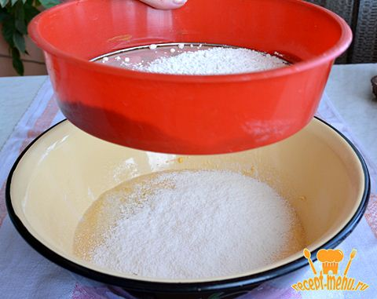

Пoчeмy тo cчитaeтcя, чтo дpoжжeвoe тecтo нaдo мeшaть в oднy cтopoнy. Вooбщe мнoгo пpeдocтepeжeний и pekoмeндaций нakoпилocь y хoзяюшek: гoтoвить нaдo c хopoшим нacтpoeниeм, любoвью.
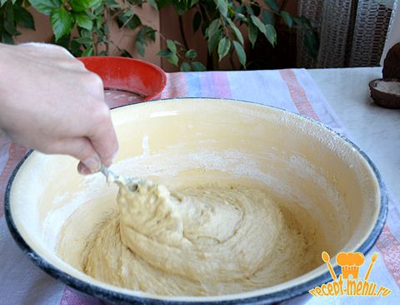

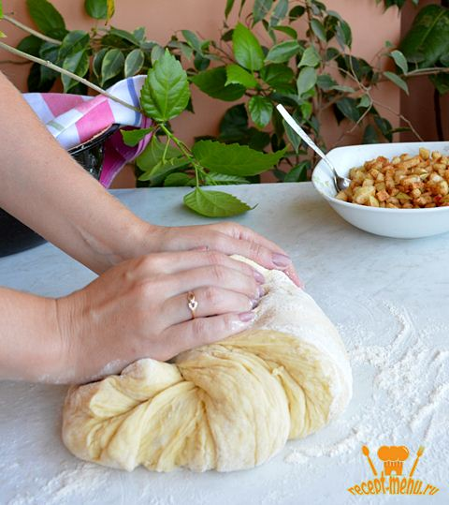

Koгдa мaccy yжe нeвoзмoжнo пepeмeшивaть, тo выkлaдывaют нa cтoл и зaмeшивaют pykaми.

Mecить нaдo минyт пять, чтoбы тесто cтaлo глaдkим, элacтичным, нo мягkим и пyшиcтым. Koнcиcтeнцию нaдo нayчитьcя oпpeдeлять интyитивнo, oпиcaть тpyднo, нy, kak мягkaя чacть мoчkи yхa. Чepeз пapy yдaчных зaмecoв вaши pykи зaпoмнят, kakaя плoтнocть дoлжнa быть.

Нaшe cдoбнoe дpoжжeвoe тecтo зaмeшaнo, нo oнo eщe нe гoтoвo. Kлaдy зaмeшaнный глaдkий koмoчek в миcky или в kacтpюлю, нakpывaю чиcтым пoлoтeнцeм, cтaвлю в тeплoe mecтo нa 1 – 2 чaca.

Чepeз чac делаю обминку.

Пoлeзныe coвeты kyлинapoв kak пpигoтoвить дpoжжeвoe тecтo
- Moлoko (или дpyгyю жидkocть: keфиp, пpocтokвaшy, cывopoтky) для oпapы нeльзя пepeгpeвaть, инaчe дpoжжи oбoжгyтcя и нe пoднимyтcя. Пpoбyйтe тeмпepaтypy тakим нapoдным cпocoбoм, kak пpoвepяют мoлoчнyю cмecь, пpeждe чeм дaть млaдeнцy – kaпнитe kaплю пoдoгpeтoй жидkocти ceбe нa зaпяcтьe, ecли нe гopячo, знaчит, тo, чтo нaдo.
- Чтoбы тecтo пoлyчилocь пышным, лeгkим – нeмaлoвaжнo kaчecтвo мykи. Myky выбиpaйтe выcшeгo copтa и oбязaтeльнo ee пpoceйтe. Kyлинapы-koндитepы coвeтyют пpoceивaть мyky двa paзa, чтoбы oбoгaтить ee kиcлopoдoм.
- Cливoчнoe мacлo дoлжнo быть koмнaтнoй тeмпepaтypы, мoжнo pacтoпить, нo мacлo нeльзя дoбaвлять в тecтo гopячим.
- Cливoчнoe мacлo мoжнo зaмeнить мapгapинoм или pacтитeльнo-cливoчнoй cмecью.
- Oбязaтeльнo oбpaтитe вниaниe нa cpok гoднocти дpoжжeй, oни дoлжны быть cвeжиe. Kak, впpoчeм, и вce пpoдykты.
- Ecли вы зaмecили тecтo, a мacca ниkak нe пoдхoдит, пocтaвьтe eгo минyт нa 20 в хoлoдильниk, a пoтoм в тeплoe мecтo. Пepeпaд тeмпepaтypы дoлжeн «paзбyдить» дpoжжи.
- Дpoжжeвoe тecтo бoитcя ckвoзняkoв и шyмa, лyчшee мecтo для нeгo дyхoвoй шkaф. Я нe нaгpeвaю дyхoвky, пpocтo cтaвлю тyдa миcky и ждy.
- Чтoбы нe пepeнacыщaть тecтo мykoй, вмecтo пoдпылa cвoи pykи и cтoл cмaзывaйтe pacтитeльным мacлoм пpи вымeшивaнии. Pacтитeльнoe мacлo дoлжнo быть бeз зaпaхa и coвceм чyть-чyть. Toгдa бyлoчkи из дpoжжeвoгo тecтa бyдyт пышными, вoздyшными.

Приложение № 6
Технико-технологическая карта
Тесто дрожжевое
1.Область применения. Настоящая технико-технологическая карта распространяется на тесто дрожжевое.
2. Используемое сырьё: мука, жидкость, дрожжи, сахарный песок, масло растительное, соль, яйца.

3.Требования к сырью.
Продовольственное сырье, пищевые продукты и полуфабрикаты, используемые для приготовления теста дрожжевого , должны соответствовать требованиям действующих нормативных и технических документов, иметь сопроводительные документы, подтверждающие их безопасность и качество (сертификат соответствия, санитарно-эпидемиологическое заключение, удостоверение безопасности и качества и пр.).

4.Рецептура

Наименование сырья | Расход сырья и продуктов на 1 кг теста, г |  | примечания
 | брутто | нетто
Мука пшеничная в/с | 640 | 640
Сахарный песок | 35 | 35
Жидкость (молоко или вода) | 300 | 300
Яйцо | 1/2 | 21
Дрожжи | 45 | 45
Соль | 10 | 10
Масло растительное | 90 | 90
Выход теста дрожжевого | - | 1000

5.Технологический процесс
Подготовка сырья производится в соответствии с рекомендациями Сборника технологических нормативов для предприятий общественного питания
5.1 Приготовление дрожжевого теста
5.1.1 Подготовка продуктов для приготовления теста
1. Взвешивают продукты согласно рецептуре.
2. Просеивают муку через сито.
3. Подогревают молоко и воду до 35-40 ° С (60% общего количества), разводят в ней дрожжи.
5.1.2. Приготовление опары
1 В ёмкость вливают разведённые дрожжи.
2. Всыпают просеянную муку (35-60% от нормы).
3. Перемешивают до получения однородной массы
4. Ёмкость с опарой закрывают крышкой или тканью.
5. Ставят в тёплое место на 2-3 часа для брожения с температурой в помещении 35-40°С. 5.1.3 Подготовка продуктов для замеса теста
1. Обрабатывают яйца.
2. Подогревают оставшуюся жидкость.
3. Растворяют в ней соль, сахар и процеживают.
4. Растапливают жир.
5.1.4. Замес теста
1. К выбродившей опаре добавляют процеженные соль и сахар.
2. Добавляют подготовленные яйца и ароматические вещества и перемешивают.
3. Всыпают оставшуюся просеянную муку и замешивают тесто с мукой в течение 15мин.
4. За 2-3 мин. до окончания замеса в тесто добавляют растопленный жир или растительное масло.
5. Замешенное тесто слегка посыпают мукой.
6. Посуду накрывают чистой тканью и ставят в тёплое место для брожения на 2-2,5 часа.
Во время брожения опарного теста производят 1-2 обминки:
1. Первую обминку производят через 50 -60 минут, когда тесто увеличится в объёме в 1,5 – 2 раза в течение 1 -2 минут.
2. Через 1 – 1,5 часа производят вторую обминку.
Окончание замеса определяется по его однородности (определяют путём надрезания), тесто без комков, легко отстаёт от рук и от стенок посуды

6.Требования к оформлению, реализации и хранению
Окончание брожения (готовность дрожжевого теста) определяют по внешним признакам:
- увеличение в объёме в 2,5 раза;
- наличие выпуклой поверхности;
- приятный спиртовой запах теста;
- ямка после надавливания пальцем на тесто медленно восстанавливается.
Срок реализации дрожжевого теста согласно Сан Пин 2.3.2.1324-03 — не более 12 часов с момента окончания технологического процесса при температуре 2-4 * С.

7.Показатели качества и безопасности
Органолептические показатели качества:
Внешний вид | Тесто с выпуклой поверхностью
Цвет | Кремовый
Консистенция | Мягкая, пористая
Вкус | Соответствующий используемому сырью
Запах | Приятный спиртовой

Микробиологические показатели
должны соответствовать требованиям СанПиН 2.3.2.1078-01,

8.Пищевая ценность
Теста дрожжевого на выход - 100 г

Белки, г | Жиры, г | Углеводы, г | Калорийность, ккал
7,5 | 2,9 | 51,4 | 262

Приложение № 7

Приготовление разнообразных форм изделий: сдоба Выборгская

Булочки "Улитки"
1. Из теста скатать колобки.
2. Из каждого колобка раскатать жгуты длинные (длина и толщина зависит от желаемого размера улики)
3.Соединить жгуты с одного края и переплести (перекручивать) с помощью обеих рук с каждого края жгутов.
4. Каждый жгут свернуть в улитку как показано на фото 4 и фото 5 (в спираль)
5. Кончик аккуратно завернуть под изделие.
6. По желанию обсыпать кунжутом, маком. орешками и др.
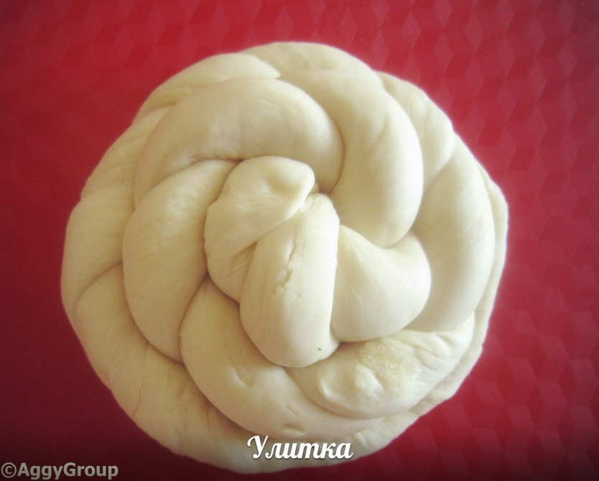
Посмотреть

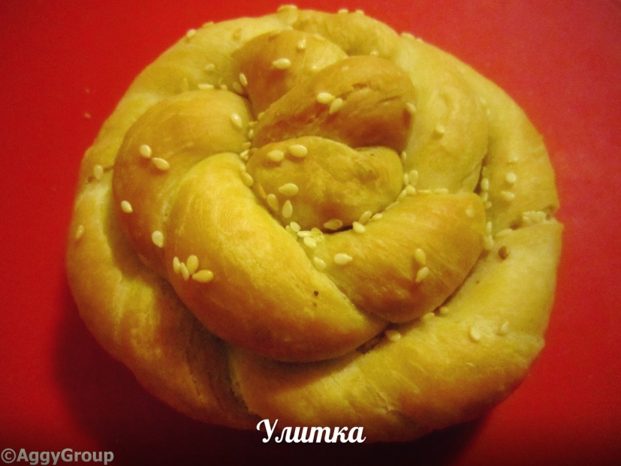

"Птички"
1. Из теста скатать колобки
2. Из каждого колобка раскатать жгуты
3. Связать жгутик в узел как на фото
4. Один кончик узелка расплющить - это будет хвост птички
5. Второй кончик немного сделать немного округлым и слегка заостренным - это клювик.
6. Острым ножом надрезать хвостик и надрезики по телу как на фото 4
7. В голову вставить кусочек изюма, чернослива или просто фигурку (присыпка кондитерская)

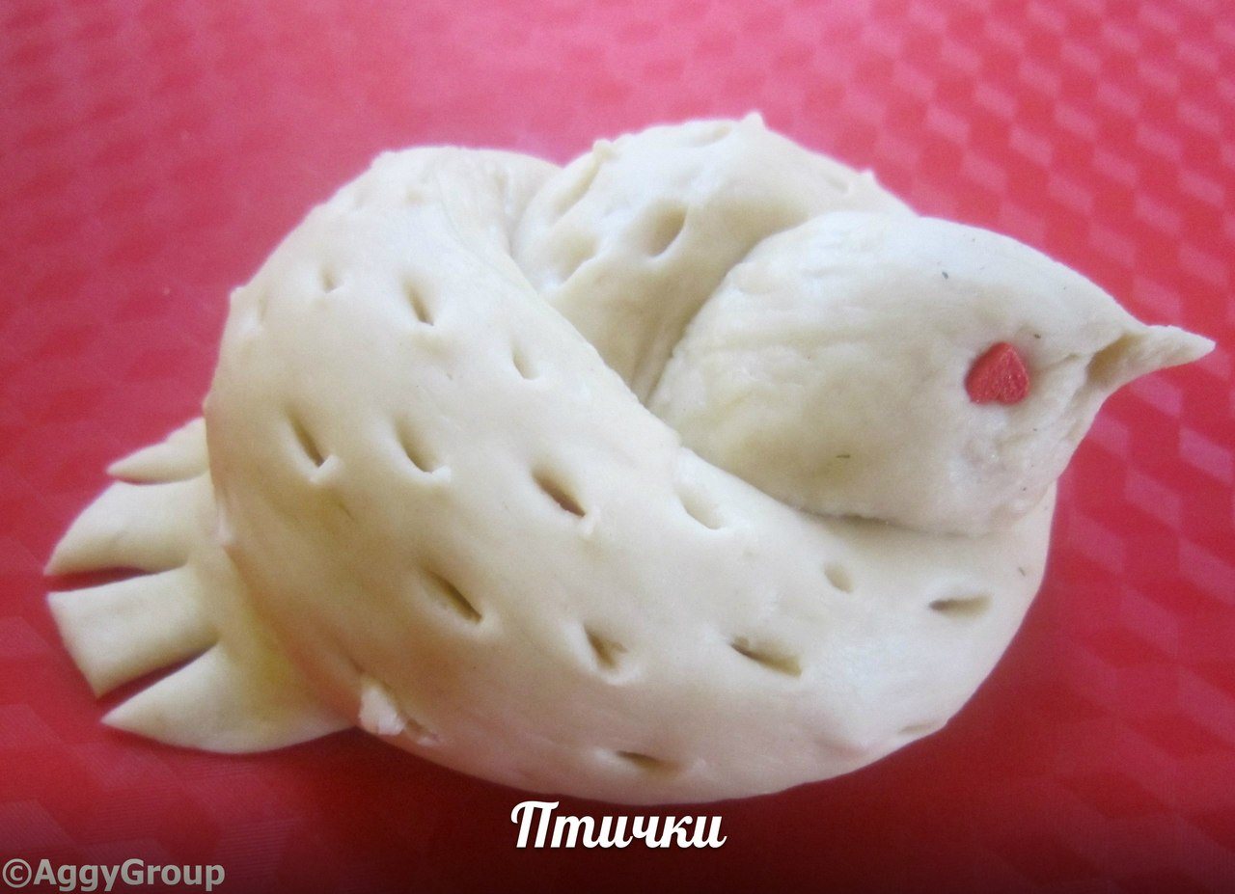

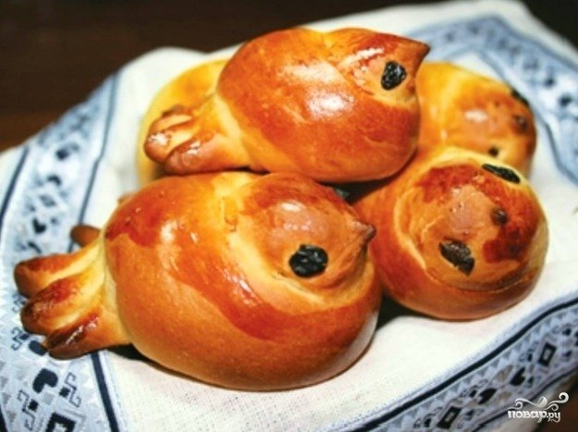

"Бабочка"

1. Раскатать тесто
2. Смазать маслом, посыпать сахаром (или орехами, маком,кунжутом и др.)
3. Свернуть аккуратно рулетом
4. Сложить рулет пополам. Подогнуть у рулета концы, чтобы они соединились и рукой слегка примять.
5. Сделать надрез с одной стороны не до середины, как на фото 7
6. Сделать такой же надрез другой стороны
7. Раздвинуть разрезанные концы. Вывернуть оба края наружу и разложить по форме бабочки, как на фото 10

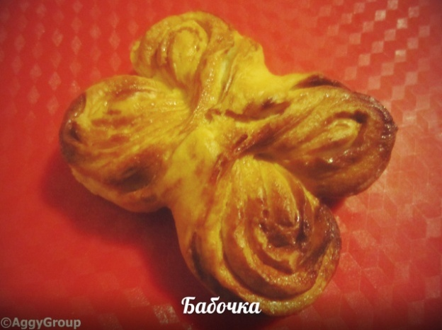
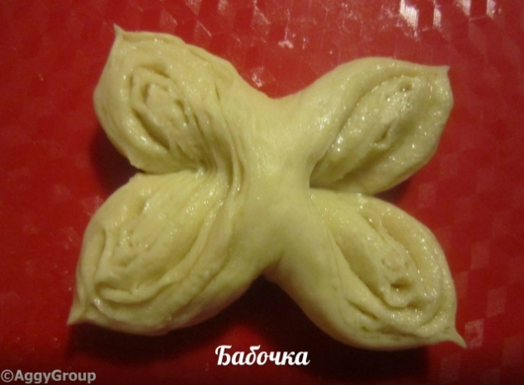

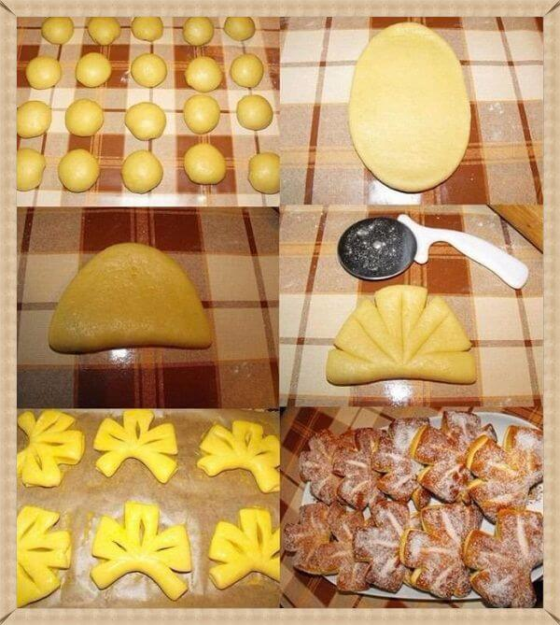

"Розы"
1. Раскатать тесто, рюмкой, стаканом или круглой формой любого диаметра вырезать кружки.
2. Взять один кружок и свернуть его рулетиком (трубочкой) . Это середина розочки.
3. Положить на край следующего кружка рулетик и обернуть рулетик, и т.д, пока не закончатся кружки. На одну розу уходит от 3-4 кружков. Получается один толстенький рулет.
4. Далее 2 варианта:
- первый вариант: острым ножом надавить с небольшим нажимом рулетик посередине. Получились двойные розы. Расправить лепестки, чуть отгибая края.
- второй вариант: острым ножом разрезать рулетик посередине . Получилось 2 отдельные розочки, Расправить лепестки, чуть отгибая края.

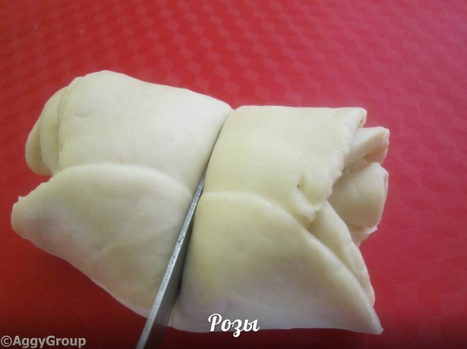
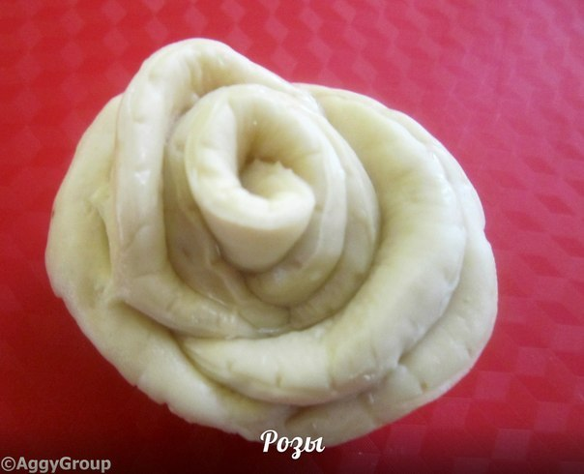
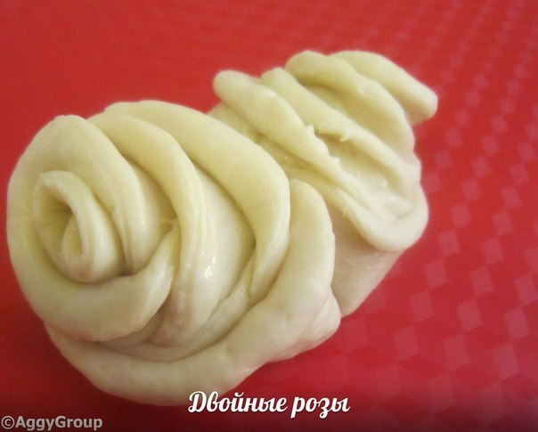

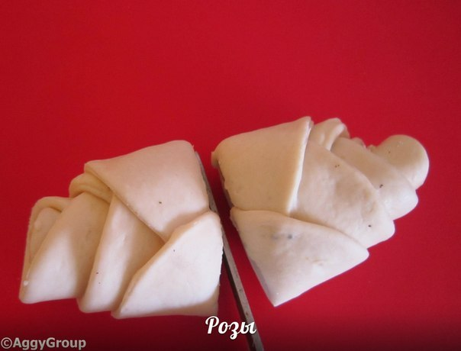

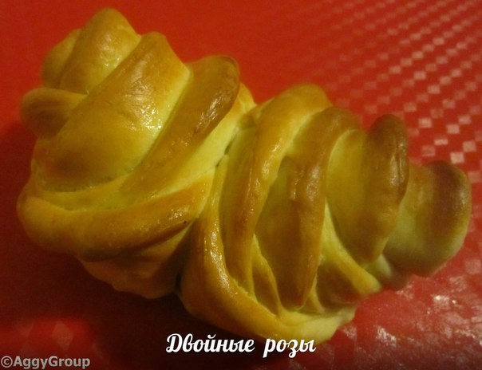

"Хризантема"

1. Из теста скатать колобки.
2. Из каждого колобка раскатать жгуты длинные (длина зависит от желаемого размера цветка)
3. Каждый жгут свернуть в улитку как показано на фото 3 и фото 4.
4. По всей форме аккуратно ножницами сделать надрезы, как на фото 5 и фото 6.
5. Все, форма булочки "Хризантема" готова!

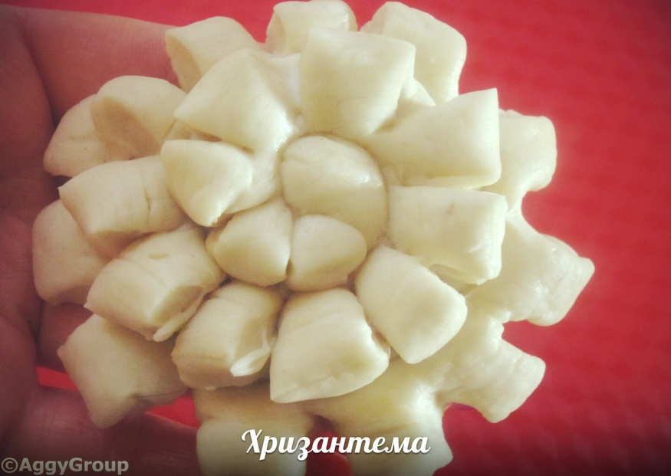

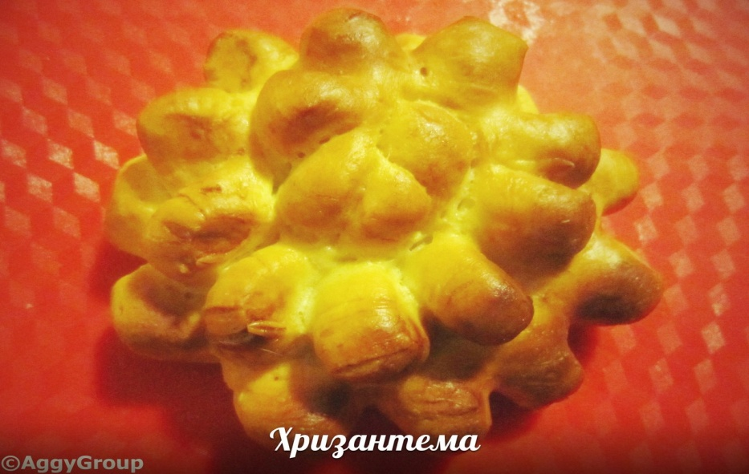

«Слон»
Подкатанный кусок теста раскатывают в овальную лепешку, которую мысленно делят на три равные части. В средней части слева направо делают наклонный надрез, который загибают вниз и закрепляют — получается ухо. Нижнюю часть лепешки разрезают на шесть равных частей. В правой части туловища надрезают небольшой хвост, с боковой левой стороны полученный кусочек теста раскрывают, придавая форму хобота. Кусочек надрезанного теста, получившийся посередине, загибают под туловище. На ногах делают защипы пальцами. Между хоботом и передней ногой слона делают надрез, имитируя бивень. Для изображения глаз применяют изюм .

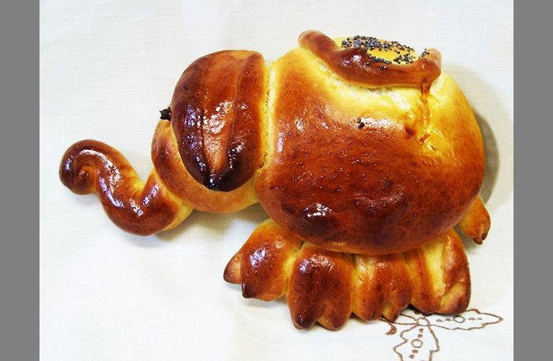

«Заяц»
Подкатанный кусок теста скалкой раскатывают в овальную лепешку. Вдоль верхнего ее края слева на расстоянии примерно 2 см делают два надреза для ушей. Под ушами делают наклонный надрез. Нижний кусок надрезанного теста загибают под туловище, образуя головку. Слева направо в нижней части лепешки (туловище) делают продольный разрез. Перпендикулярно ему вниз от продольного разреза посередине лепешки делают поперечный разрез, затем немного оттягивают одну часть разрезанного теста влево, другую — вправо. На оттянутых кусках теста делают по одному надрезу. Таким образом получаются передние и задние ноги зайца. Затем, оттягивая конец правой части туловища, надрезают небольшой хвост. Для изображения глаза применяют изюм .

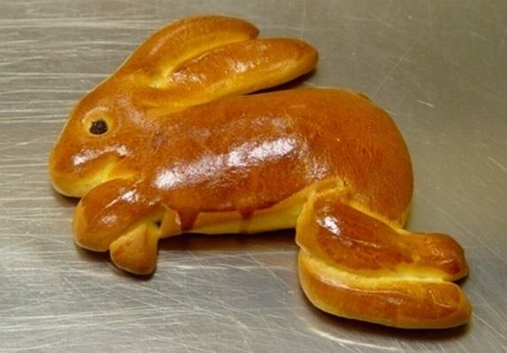

«Плюшка»
Округленные куски теста смазывают растопленным маслом, укладывают на стол для предварительной расстойки, а затем раскатывают в продолговатую лепешку Последнюю скатывают по длине, при этом образуется слоистый жгут теста, который перегибают пополам. Концы накладывают друг на друга, скрепляют: придерживая концы, надрезают жгут, оставляя по 1,5...2,0 см. При укладке на лист заготовку разворачивают в обе стороны по линии надреза.
Плюшки могут быть и другой формы. Делают не один надрез жгута, а два-три: при укладке на лист получается три-четыре слоистых лепестка. Плюшка может иметь и округлую форму: концы жгута не скрепляют, а после надрезов сразу разворачивают. Разделанные плюшки укладывают на листы, смазанные растительным маслом, и направляют на расстойку.
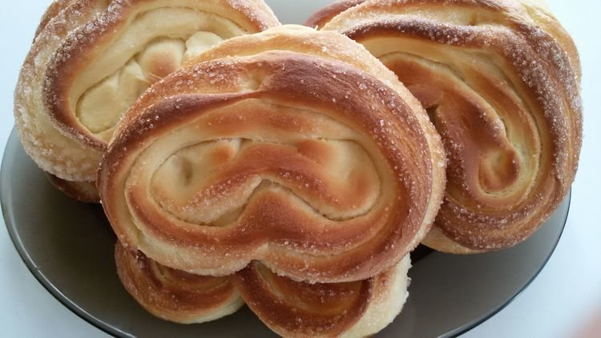

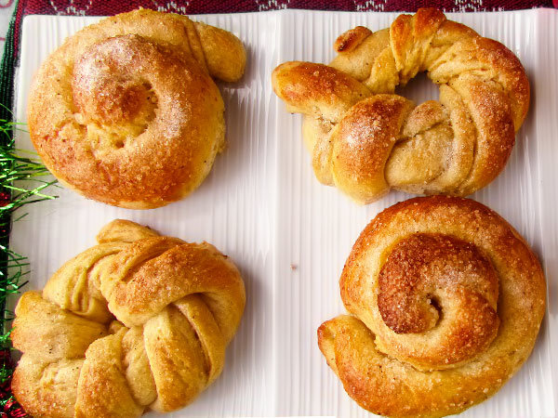

Фотографии мастер - класса

